TRƯỜNG ĐẠI HỌC GIAO THÔNG VẬN TẢI
KHOA CÔNG NGHỆ THÔNG TIN

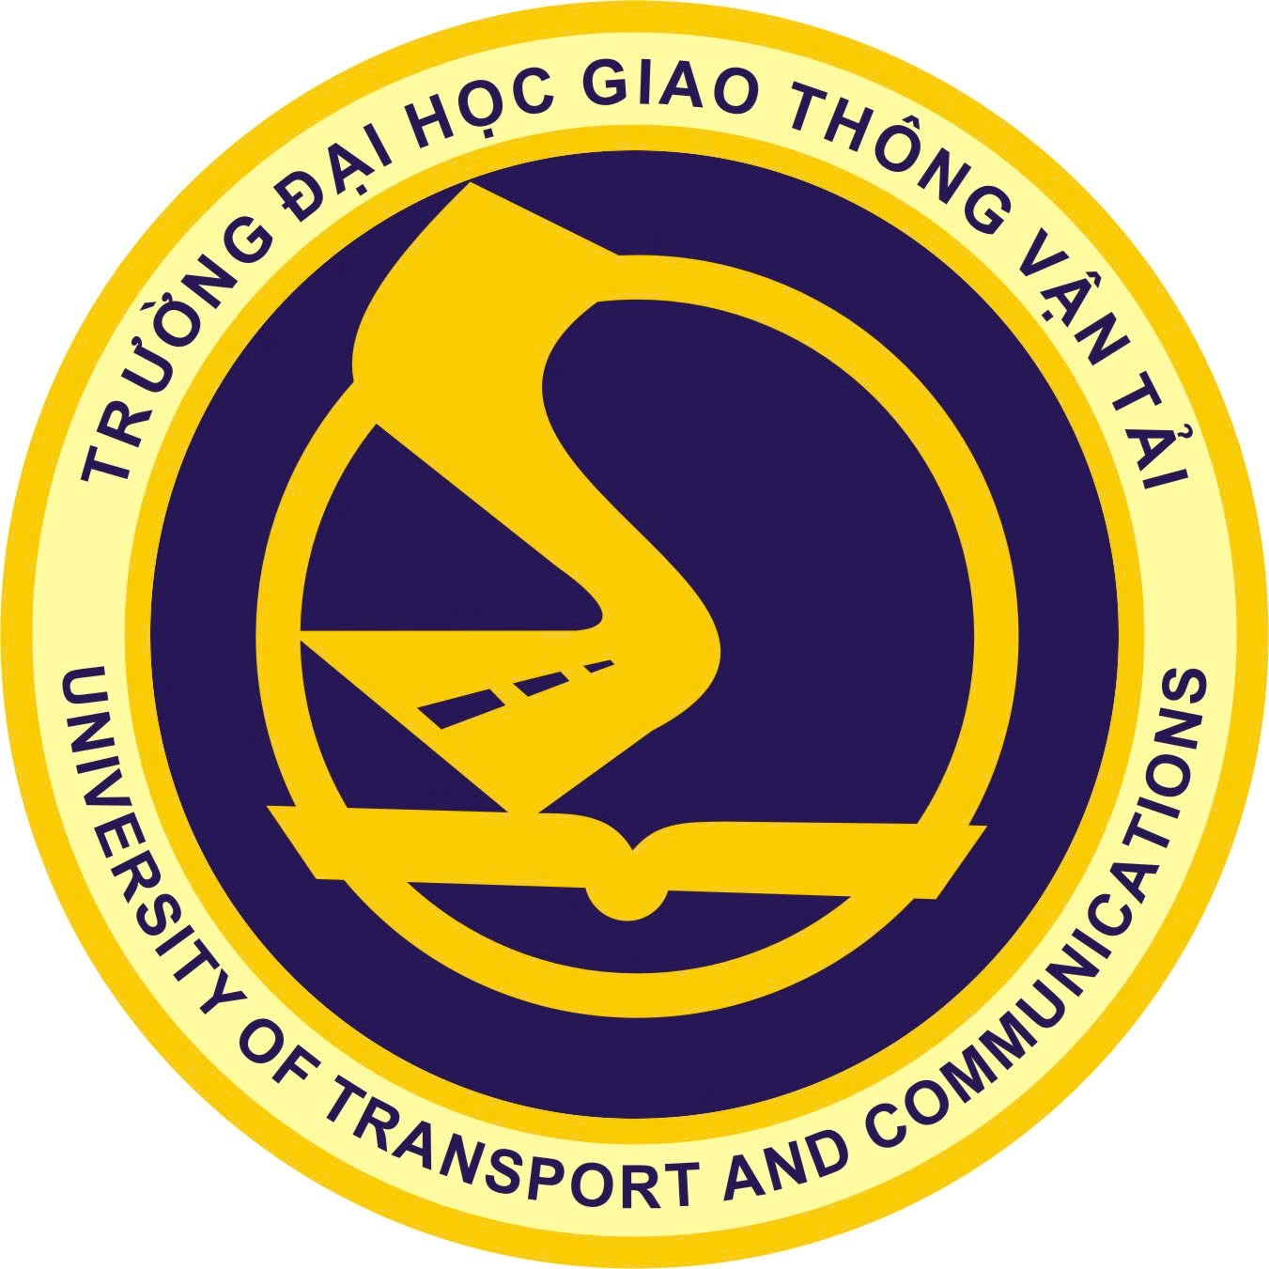
BÁO CÁO
THỰC TẬP TỐT NGHIỆP
CỬ NHÂN
Sinh viên thực hiện | Nguyễn Quốc Nam
Mã sinh viên | 221220938
Lớp | Cử nhân CNTT1
Khóa | 63
Ngành đào tạo | Công nghệ thông tin
Giảng viên hướng dẫn | Ts.Nguyễn Đức Dư
CBHD tại đơn vị TT | :
Thời gian thực tập | Từ 01/01/2026 đến 31/01/2026

Hà Nội -- 2026

LỜI CẢM ƠN
Trong suốt quá trình thực tập và hoàn thành báo cáo này, em đã may mắn nhận được sự quan tâm, hướng dẫn tận tình và hỗ trợ quý báu từ nhiều thầy cô, tập thể và cá nhân. Chính sự giúp đỡ chân thành ấy đã trở thành nguồn động viên lớn lao, giúp em vượt qua khó khăn và hoàn thành tốt nhiệm vụ thực tập cũng như báo cáo của mình.
Trước hết, em xin bày tỏ lòng biết ơn sâu sắc nhất đến TS. Nguyễn Đức Dư -- giảng viên hướng dẫn tại Trường Đại học Giao thông Vận tải. Thầy đã tận tình định hướng nội dung thực tập, đóng góp nhiều ý kiến chuyên môn sâu sắc, luôn theo sát tiến độ và hỗ trợ em kịp thời trong suốt quá trình thực hiện đề tài. Những kiến thức chuyên sâu, kinh nghiệm thực tiễn cùng tinh thần trách nhiệm và nghiêm túc trong học thuật mà thầy truyền đạt đã giúp em nâng cao đáng kể tư duy chuyên môn, kỹ năng phân tích và hoàn thiện báo cáo một cách tốt nhất có thể.
Em xin chân thành cảm ơn Khoa Công nghệ Thông tin, Trường Đại học Giao thông Vận tải đã tạo mọi điều kiện thuận lợi để em được tham gia chương trình thực tập, tiếp cận môi trường làm việc chuyên nghiệp và có cơ hội vận dụng những kiến thức đã học vào thực tiễn. Sự hỗ trợ tận tình từ phía Khoa chính là nền tảng quan trọng giúp sinh viên như em rèn luyện kỹ năng, tích lũy kinh nghiệm và chuẩn bị tốt hơn cho công việc sau này.
Mặc dù đã rất nỗ lực, nhưng do thời gian thực tập còn hạn chế và kinh nghiệm thực tiễn của bản thân chưa nhiều, báo cáo khó tránh khỏi những thiếu sót, hạn chế. Em rất mong nhận được những ý kiến đóng góp quý báu, chân thành từ quý thầy cô để báo cáo được hoàn thiện hơn nữa.
Em xin chân thành cảm ơn!
Hà Nội, ngày 31 tháng 01 năm 2026
Sinh viên thực hiện
Nguyễn Quốc Nam

MỤC LỤC

LỜI CẢM ƠN 2
MỤC LỤC 4
DANH MỤC TỪ VIẾT TẮT 6
1. GIỚI THIỆU CHUNG VỀ ĐƠN VỊ THỰC TẬP 7
1.1. Thông tin chung về đơn vị thực tập 7
1.2. Chức năng, nhiệm vụ của bộ phận thực tập 7
1.3. Môi trường làm việc và quy trình công tác 8
2. NỘI DUNG THỰC TẬP 9
2.1. Mục tiêu và yêu cầu của đợt thực tập 9
2.2. Kế hoạch thực tập 9
2.3. Các công việc đã thực hiện 10
2.4. Công nghệ, công cụ và kỹ thuật sử dụng 10
3. KẾT QUẢ VÀ ĐÁNH GIÁ 12
3.1. Kết quả đạt được trong quá trình thực tập 12
3.2. Kiến thức và kỹ năng tích lũy được 12
3.3. Thuận lợi và khó khăn 12
4. NHẬN XÉT VÀ ĐỊNH HƯỚNG 13
4.1. Nhận xét chung về đợt thực tập 13
4.2. Bài học kinh nghiệm rút ra 13
4.3. Định hướng nghề nghiệp và học tập sau thực tập 13
TÀI LIỆU THAM KHẢO 14

DANH MỤC TỪ VIẾT TẮT

Từ viết tắt | Diễn giải
AI | Artificial Intelligence
CNTT | Công nghệ thông tin
EDA | Exploratory Data Analysis
IoT | Internet of Things
MAE | Mean Absolute Error
ML | Machine Learning
MLOps | Machine Learning Operations
RMSE | Root Mean Square Error

1. GIỚI THIỆU CHUNG VỀ ĐƠN VỊ THỰC TẬP

1.1. Thông tin chung về đơn vị thực tập
Tên đơn vị: Khoa Công nghệ Thông tin (CNTT) -- Trường Đại học Giao thông Vận tải (ĐHGTVT).
Lĩnh vực hoạt động: Khoa Công nghệ Thông tin là đơn vị đào tạo và nghiên cứu chuyên sâu trong lĩnh vực Công nghệ Thông tin, tập trung vào các mảng chính bao gồm Công nghệ phần mềm, Hệ thống thông tin, Mạng máy tính và truyền thông dữ liệu, An toàn thông tin, Trí tuệ nhân tạo và khoa học dữ liệu, cùng với các ứng dụng CNTT trong lĩnh vực giao thông vận tải và quản lý.
Ngoài công tác đào tạo, Khoa còn tích cực tham gia nghiên cứu khoa học, chuyển giao công nghệ và hợp tác với doanh nghiệp, đặc biệt là các đơn vị trong ngành giao thông vận tải nhằm giải quyết các bài toán thực tiễn liên quan đến hệ thống giao thông thông minh, quản lý logistics, phân tích dữ liệu lớn và tối ưu hóa hệ thống.
Cơ cấu tổ chức: Khoa CNTT bao gồm các bộ môn chuyên ngành như Công nghệ phần mềm, Hệ thống thông tin, Mạng máy tính, Khoa học dữ liệu và AI. Mỗi bộ môn được trang bị đội ngũ giảng viên có trình độ cao (Tiến sĩ, Thạc sĩ), nhiều người có kinh nghiệm nghiên cứu quốc tế và thực tiễn dự án lớn.
Quy mô và định hướng phát triển: Khoa hiện đào tạo hàng trăm sinh viên đại học và sau đại học mỗi năm. Định hướng phát triển trong giai đoạn tới tập trung vào mở rộng các chương trình đào tạo liên kết quốc tế, xây dựng phòng Lab hiện đại về AI, Big Data, IoT; đồng thời tăng cường hợp tác với doanh nghiệp để sinh viên có nhiều cơ hội thực tập và làm việc thực tế.

1.2. Chức năng, nhiệm vụ của bộ phận thực tập
Chức năng
Bộ phận sinh viên thực tập tại Khoa CNTT đóng vai trò cầu nối giữa sinh viên và các giảng viên hướng dẫn, giúp sinh viên tiếp cận môi trường nghiên cứu và ứng dụng thực tế. Đây cũng là nơi để sinh viên được trải nghiệm quy trình làm việc khoa học, chuyên nghiệp, từ nghiên cứu đề tài, phân tích yêu cầu, thu thập và xử lý dữ liệu, xây dựng mô hình, đến viết báo cáo và trình bày kết quả.
Nhiệm vụ
Bộ phận có nhiệm vụ tổ chức và quản lý các đợt thực tập tốt nghiệp, đảm bảo sinh viên được phân công đề tài phù hợp với chuyên ngành và năng lực. Bộ phận hỗ trợ sinh viên tiếp cận nguồn dữ liệu, công cụ, phần mềm cần thiết cho đề tài như Python, R, TensorFlow, Jupyter, Google Colab và các công cụ khác. Đồng thời, bộ phận theo dõi tiến độ, giải đáp thắc mắc, tổ chức buổi seminar định kỳ để sinh viên chia sẻ kinh nghiệm, học hỏi lẫn nhau. Cuối cùng, bộ phận đánh giá kết quả thực tập, góp ý hoàn thiện báo cáo, chuẩn bị cho việc bảo vệ hoặc nộp báo cáo cuối khóa.

1.3. Môi trường làm việc và quy trình công tác
Môi trường làm việc: Sinh viên được bố trí làm việc tại các phòng máy tính hiện đại, có cấu hình đủ mạnh để chạy các mô hình Machine Learning, Deep Learning. Ngoài ra, Khoa hỗ trợ truy cập Google Colab, GitHub Education và một số cloud service giúp sinh viên thực hiện các dự án lớn mà không bị hạn chế về phần cứng.
Quy trình công tác: Sinh viên được phân công đề tài cụ thể hoặc tham gia các dự án nghiên cứu do giảng viên hướng dẫn. Sinh viên làm việc theo lịch trình rõ ràng (tuần/tháng), có báo cáo tiến độ định kỳ. Sinh viên được hướng dẫn tận tình, trao đổi trực tiếp hoặc qua email, Slack, Microsoft Teams. Sinh viên tham gia seminar nội bộ để trình bày ý tưởng, nhận phản hồi từ giảng viên và bạn bè, sau đó hoàn thiện sản phẩm cuối cùng (mã nguồn, mô hình, báo cáo) và nộp theo quy định.
Thông qua quy trình này, sinh viên không chỉ củng cố kiến thức chuyên môn mà còn học hỏi tác phong làm việc chuyên nghiệp, tinh thần trách nhiệm và kỹ năng làm việc nhóm hiệu quả.

2. NỘI DUNG THỰC TẬP

2.1. Mục tiêu và yêu cầu của đợt thực tập
Mục tiêu chung
Đợt thực tập nhằm giúp sinh viên áp dụng kiến thức đã học về Khoa học dữ liệu vào thực tiễn, đặc biệt trong môi trường học thuật và ứng dụng liên quan đến giao thông vận tải. Thông qua thực tập, sinh viên được rèn luyện kỹ năng xử lý, phân tích dữ liệu lớn, xây dựng mô hình học máy và đánh giá kết quả. Sinh viên hiểu rõ quy trình làm việc nhóm trong dự án Data Science, từ thu thập dữ liệu đến triển khai mô hình, đồng thời chuẩn bị nền tảng cho công việc tương lai trong lĩnh vực Data Scientist, Data Analyst hoặc nghiên cứu AI.
Mục tiêu cụ thể
Sinh viên cần nắm vững các công cụ và thư viện phổ biến trong Data Science bao gồm Python, Pandas, NumPy, Scikit-learn, Matplotlib/Seaborn, XGBoost. Sinh viên thực hiện ít nhất một dự án nhỏ đến trung bình, bao gồm thu thập, làm sạch, khám phá dữ liệu (EDA), xây dựng và đánh giá mô hình dự đoán/phân loại. Sinh viên tham gia hỗ trợ các hoạt động nghiên cứu của Khoa liên quan đến dữ liệu giao thông như dự đoán ùn tắc, phân tích dữ liệu cảm biến, tối ưu hóa lộ trình. Cuối cùng, sinh viên hoàn thiện kỹ năng viết báo cáo kỹ thuật, trình bày kết quả và làm việc nhóm.
Yêu cầu của đợt thực tập
Thời gian thực tập là 3 tháng, từ ngày 26/06/2025 đến ngày 26/09/2025. Sinh viên cần tuân thủ quy định của Khoa, bao gồm có mặt đúng giờ, báo cáo tiến độ hàng tuần, bảo mật dữ liệu. Sinh viên phải hoàn thành các nhiệm vụ được giao và nộp báo cáo thực tập đầy đủ.

2.2. Kế hoạch thực tập
Kế hoạch được chia thành các giai đoạn chính như sau:
Tuần 1 - Làm quen và chuẩn bị: Sinh viên tìm hiểu dự án Data Science tại Khoa, cài đặt môi trường (Anaconda, Jupyter, Git), ôn tập thư viện cơ bản, được giao đề tài cụ thể.
Tuần 2 - Thu thập và xử lý dữ liệu: Sinh viên thu thập dữ liệu từ nguồn mở hoặc nội bộ, làm sạch dữ liệu, thực hiện EDA (thống kê mô tả, visualization).
Tuần 3 - Xây dựng và đánh giá mô hình: Sinh viên chọn thuật toán (Random Forest, XGBoost,...), huấn luyện, đánh giá, tối ưu hóa mô hình.
Tuần 4 - Triển khai và báo cáo: Sinh viên xây dựng dashboard (Streamlit), viết báo cáo, chuẩn bị thuyết trình.
Tuần cuối - Tổng kết: Sinh viên hoàn thiện báo cáo, nhận phản hồi và chỉnh sửa.

2.3. Các công việc đã thực hiện
Em đã tham gia dự án 'Dự đoán mức độ ùn tắc giao thông trên một số tuyến đường tại Hà Nội dựa trên dữ liệu lịch sử và thời gian thực'. Em thu thập và xử lý bộ dữ liệu hơn 50.000 bản ghi từ nguồn mở và dữ liệu nội bộ.
Em thực hiện EDA bằng cách phân tích xu hướng giờ cao điểm, ngày trong tuần và visualize bằng heatmap, line chart, boxplot. Em xây dựng mô hình sử dụng Random Forest và XGBoost, trong đó XGBoost đạt kết quả tốt nhất.
Để tối ưu hóa mô hình, em thực hiện Feature engineering (giờ cao điểm, thời tiết) và hyperparameter tuning bằng GridSearchCV. Em cũng hỗ trợ nhóm thông qua code review và chuẩn bị dữ liệu chung. Cuối cùng, em viết tài liệu chi tiết trong Jupyter Notebook và báo cáo tóm tắt.

2.4. Công nghệ, công cụ và kỹ thuật sử dụng
Ngôn ngữ lập trình chính được sử dụng là Python. Các thư viện chính bao gồm Pandas, NumPy, Matplotlib, Seaborn, Scikit-learn, XGBoost và Plotly. Môi trường làm việc sử dụng Jupyter Notebook, Google Colab, Git/GitHub. Ngoài ra, em sử dụng Streamlit để xây dựng dashboard và SQL để truy vấn dữ liệu. Các kỹ thuật nổi bật được áp dụng gồm Data cleaning, Feature engineering, Cross-validation, Ensemble methods và Hyperparameter tuning.

3. KẾT QUẢ VÀ ĐÁNH GIÁ

3.1. Kết quả đạt được trong quá trình thực tập
Em đã hoàn thành đầy đủ nhiệm vụ, đúng tiến độ đề ra. Em xây dựng mô hình dự đoán với độ chính xác cao (R² > 0.85). Em tạo dashboard trực quan hóa kết quả, hỗ trợ giảng viên và nhóm nghiên cứu. Em đóng góp bộ dữ liệu đã làm sạch vào kho dữ liệu của Khoa. Em nhận đánh giá tốt từ giảng viên hướng dẫn về tính chủ động và kỹ năng lập trình.

3.2. Kiến thức và kỹ năng tích lũy được
Em đã nắm vững quy trình CRISP-DM trong Data Science. Em thành thạo xử lý dữ liệu thực tế (noisy, missing, imbalance). Em có kỹ năng xây dựng, đánh giá và tối ưu mô hình Machine Learning. Em rèn luyện các kỹ năng mềm như làm việc nhóm, quản lý thời gian, trình bày kết quả. Em hiểu rõ ứng dụng Data Science trong giao thông thông minh.

3.3. Thuận lợi và khó khăn
Thuận lợi
Em nhận được hướng dẫn tận tình từ giảng viên. Khoa có cơ sở vật chất tốt, sinh viên được truy cập Google Colab miễn phí. Em được làm việc với dữ liệu thực tế từ dự án Khoa.
Khó khăn
Dữ liệu giao thông có nhiều nhiễu, thiếu đồng bộ nên tốn thời gian làm sạch. Tài nguyên tính toán hạn chế với mô hình phức tạp, nhưng đã khắc phục bằng cách sử dụng Google Colab. Thời gian thực tập ngắn so với độ phức tạp của bài toán.

4. NHẬN XÉT VÀ ĐỊNH HƯỚNG

4.1. Nhận xét chung về đợt thực tập
Đợt thực tập tại Khoa Công nghệ Thông tin -- Trường Đại học Giao thông Vận tải đã mang lại cho em nhiều trải nghiệm quý báu, giúp em chuyển từ lý thuyết sang thực hành chuyên sâu trong lĩnh vực Data Science. Môi trường học thuật chuyên nghiệp, sự hỗ trợ tận tình từ thầy cô và tính ứng dụng cao của đề tài đã giúp em hoàn thành tốt nhiệm vụ và tích lũy được nhiều kỹ năng cần thiết.

4.2. Bài học kinh nghiệm rút ra
Em nhận thấy tầm quan trọng của việc làm sạch và hiểu rõ dữ liệu trước khi xây dựng mô hình. Em cần linh hoạt điều chỉnh kế hoạch khi gặp dữ liệu phức tạp. Làm việc nhóm và giao tiếp thường xuyên giúp giải quyết vấn đề nhanh chóng. Kỹ năng tự học và tra cứu tài liệu (Stack Overflow, Kaggle, tài liệu thư viện) là yếu tố then chốt.

4.3. Định hướng nghề nghiệp và học tập sau thực tập
Em sẽ tiếp tục học sâu hơn về Deep Learning, MLOps và Big Data (Spark, Hadoop). Em tham gia các cuộc thi trên Kaggle để rèn luyện kỹ năng thực chiến. Em hướng tới vị trí Data Scientist hoặc Machine Learning Engineer tại các công ty công nghệ hoặc doanh nghiệp giao thông vận tải. Em có kế hoạch học thạc sĩ về AI/Data Science trong tương lai gần.

TÀI LIỆU THAM KHẢO
[1] W. McKinney, Python for Data Analysis, 2nd ed. O'Reilly Media, 2017.
[2] A. Géron, Hands-On Machine Learning with Scikit-Learn, Keras, and TensorFlow, 2nd ed. O'Reilly Media, 2019.
[3] Pandas Development Team, "Pandas Documentation," [Online]. Available: https://pandas.pydata.org/docs/
[4] Scikit-learn Development Team, "Scikit-learn Documentation," [Online]. Available: https://scikit-learn.org/stable/
[5] XGBoost Development Team, "XGBoost Documentation," [Online]. Available: https://xgboost.readthedocs.io/
[6] Streamlit Inc., "Streamlit Documentation," [Online]. Available: https://docs.streamlit.io/

